Инструкция для подготовки к прохождению первичной специализированной аккредитации (СПО)
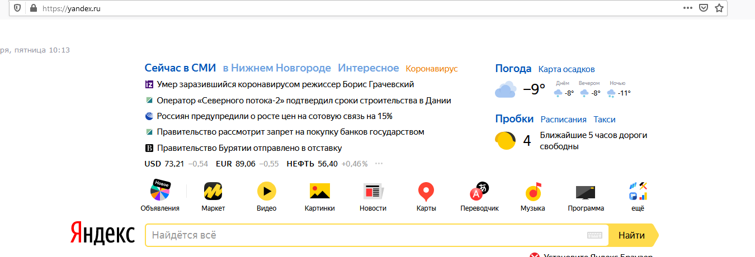
Поисковая строка
- Ввести в поисковую строку адрес методического центра аккредитации fmza.ru или Методический центр аккредитации.
- Войти на главную страницу сайта Методического центра аккредитации.

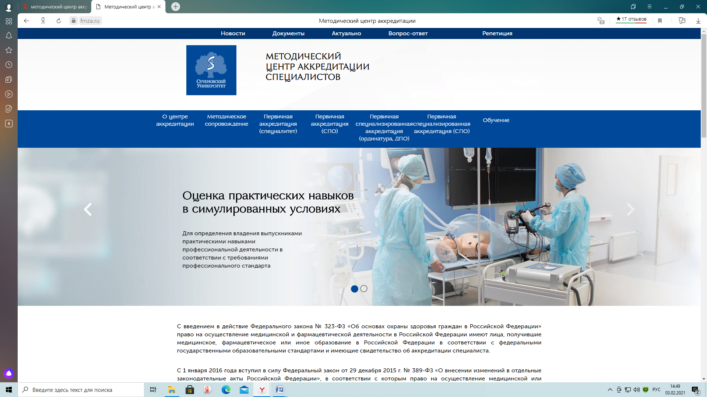

- Нажать и войти в раздел
Первичная специализированная аккредитация (СПО).

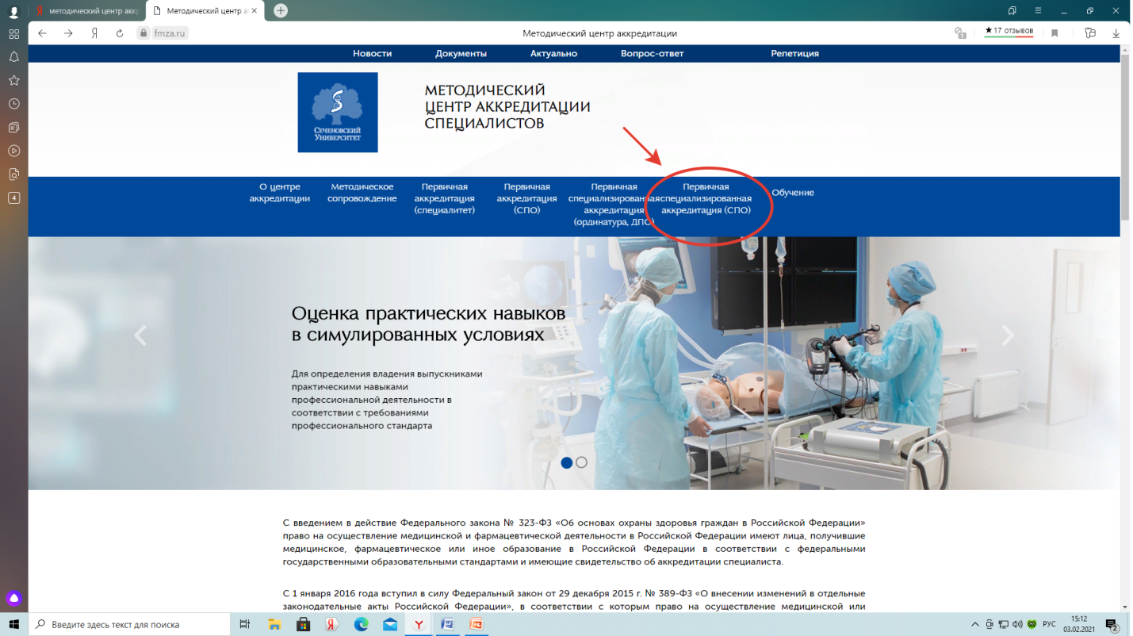

- Выбрать специальность, по которой проходите профессиональную переподготовку. Нажать и войти в раздел своей специальности.

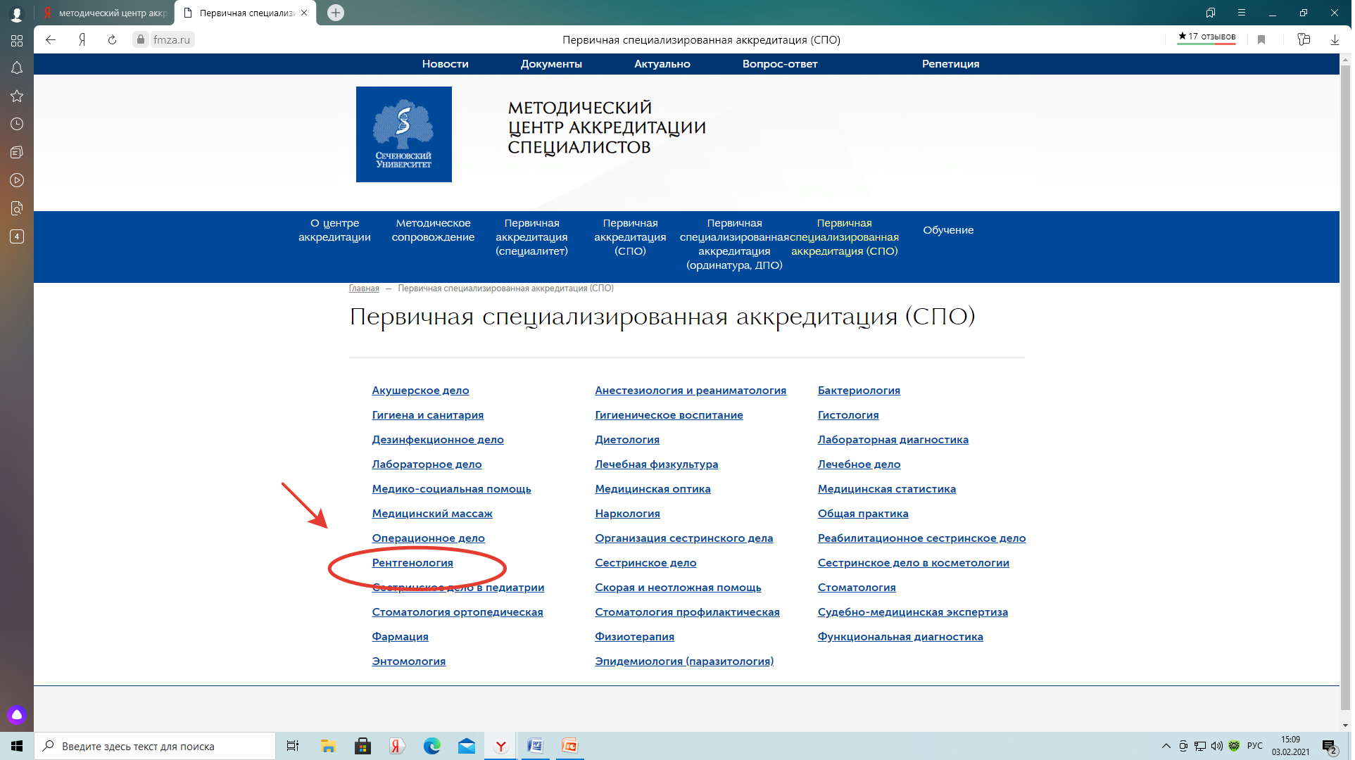
- Ознакомиться с оценочными средствами, которые будут использоваться при проведении первичной специализированной аккредитации (СПО) по данной специальности.
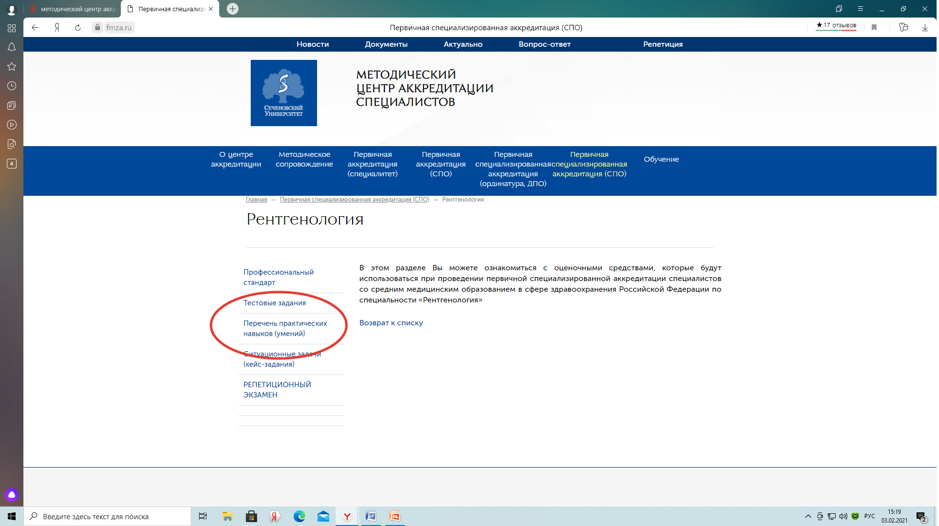
- Нажать на графу Тестовые задания и ознакомиться с правилами проведения первого этапа аккредитации.
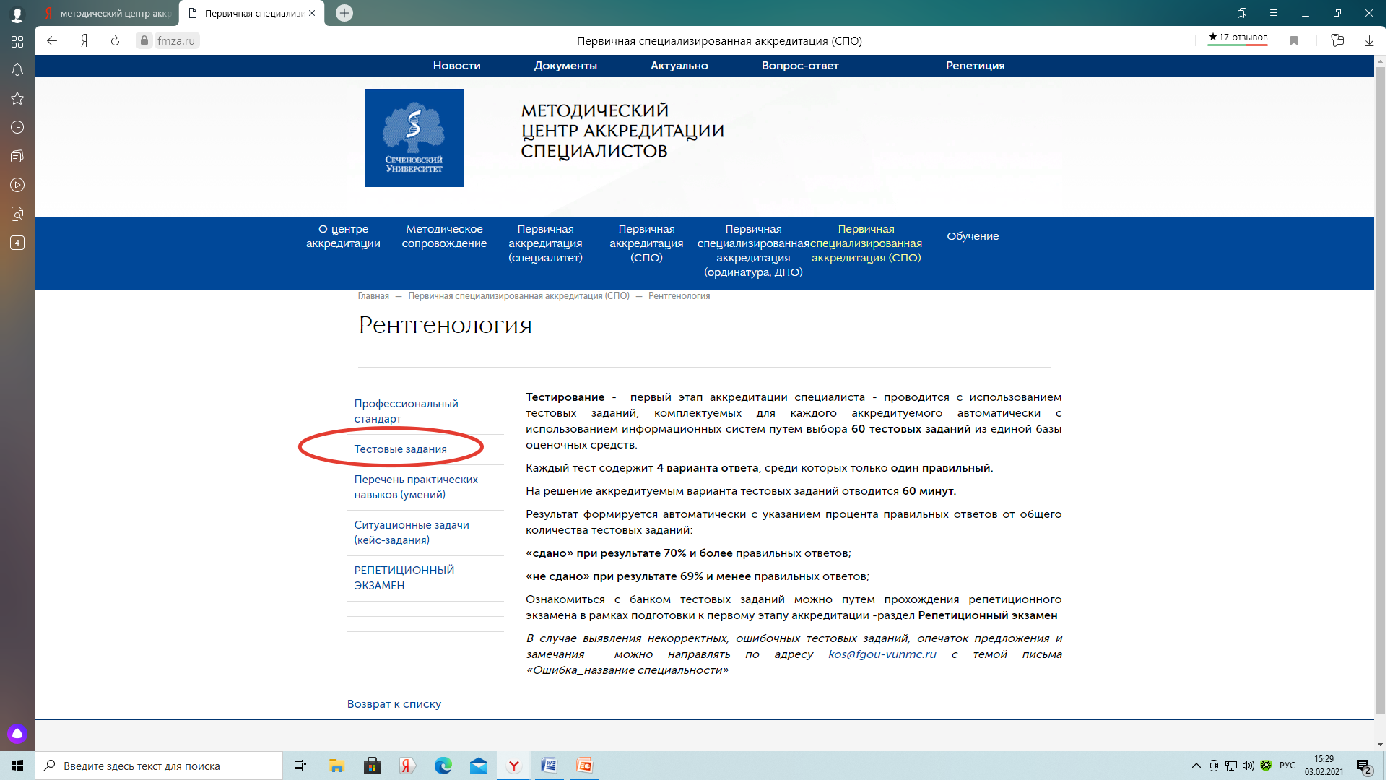

- Нажать на графу Перечень практических навыков (умений) и ознакомиться с содержанием практических заданий для второго этапа первичной специализированной аккредитации (СПО) по своей специальности.
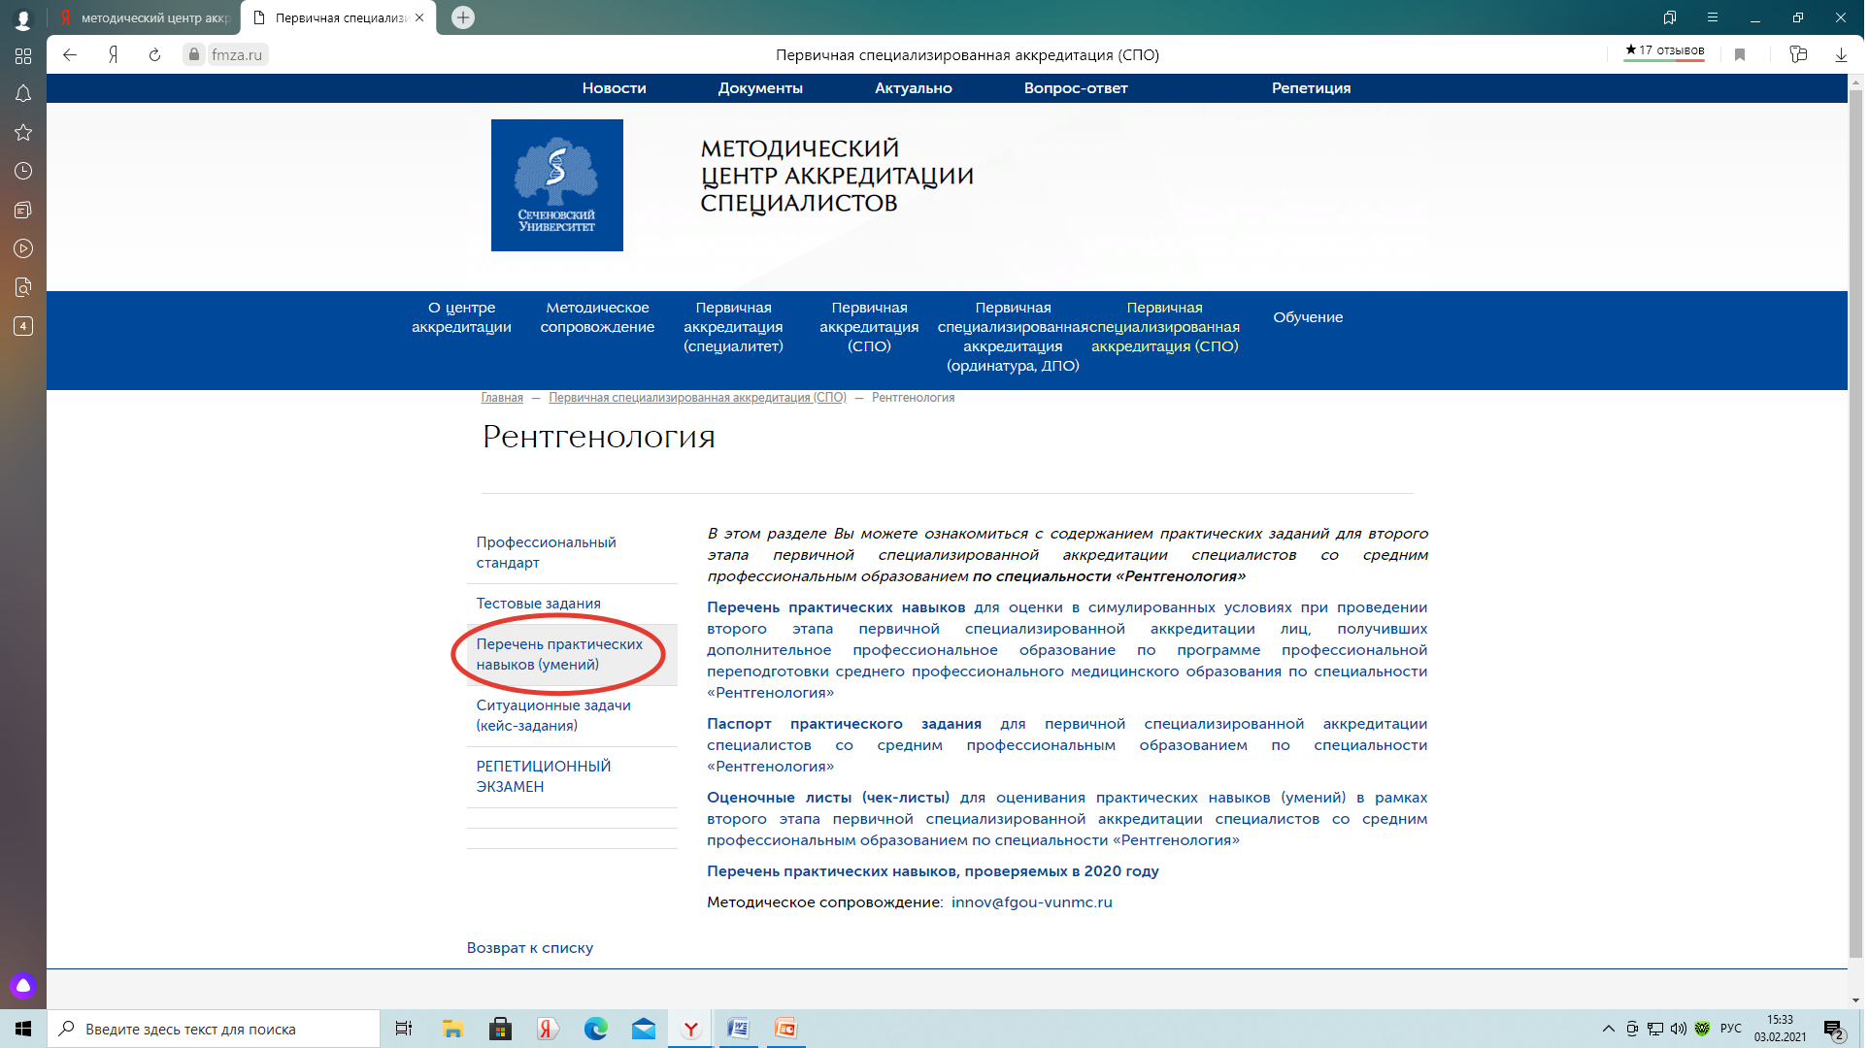
- Нажать на графу Ситуационные задачи (кейс – задания) и ознакомиться с примером содержания ситуационной задачи для третьего этапа первичной специализированной аккредитации (СПО) только для специальностей Акушерское дело и Лечебное дело.

